機械・メカトロニクスステーション ９
変位センサ内蔵型ソフトアクチュエータの開発
工学部 知能機械工学科 堂田 周治郎，篠原 隆（堂田・松下・赤木研究室）
Keywords: 人間共存ロボット、柔軟変位センサ、センサ内蔵型アクチュエータ、空気圧制御

「開発目的」 近年、日本の高齢社会に伴い、医療・福祉の分野では人の支援・介護が行えるロボットの開発導入が望まれている。このような人間共存ロボットには、柔軟性や安全性など高い、人間親和性などが求められる。そこで、我々は、空気圧で駆動するソフトアクチュエータと導電性のソフトセンサを一体化した、変位センサ内蔵型ソフトアクチュエータの開発を行っている。

「変位センサ内蔵型ソフトアクチュエータ」 柔軟ひずみセンサの構造をFig.1に示す。これは、シリコーンゴムに導電性塗料を薄く塗布し、その上に耐久性向上のためにシリコーンゴムでコーティングし、両端に電極とリード線を取り付けたものである。センサの動作原理は、導電性塗料を塗布したシリコーンゴムを長手方向に伸ばすと塗料中に含まれるカーボンの密度が減少して、電気抵抗値が増加するというものである。センサの特徴として、センサひずみ量が200％以上と非常に大きく、0.01mmと非常に薄く、小型軽量である。したがって、アクチュエータの特性に影響を及ぼすことなく伸縮量を検出でき、アクチュエータとセンサの一体化が可能になる。なお、センサの製造過程において、特許を取得している。Fig.2に変位センサ内蔵型ソフトアクチュエータの構造を示す。ここでのソフトアクチュエータは、シリコーンゴム製で、繊維強化が施された圧力室、薄いプラスチックシート、供給口で構成されている、中空蒲鉾型の形状をした、圧力室を加圧すると内側(図では下側)に湾曲するタイプである。現在、別のタイプの湾曲型ソフトアクチュエータを試作・検討している。
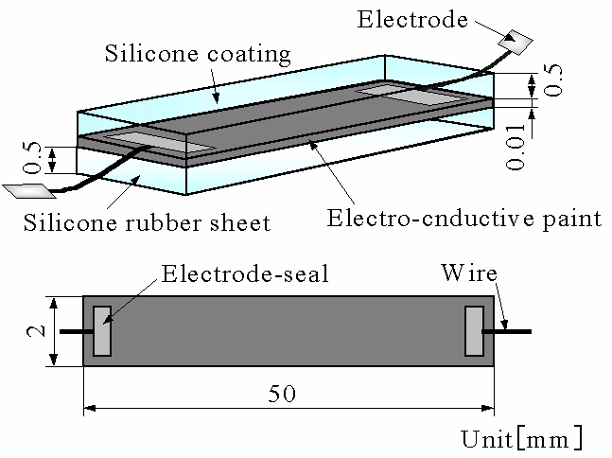
Fig.1 柔軟ひずみセンサの構造
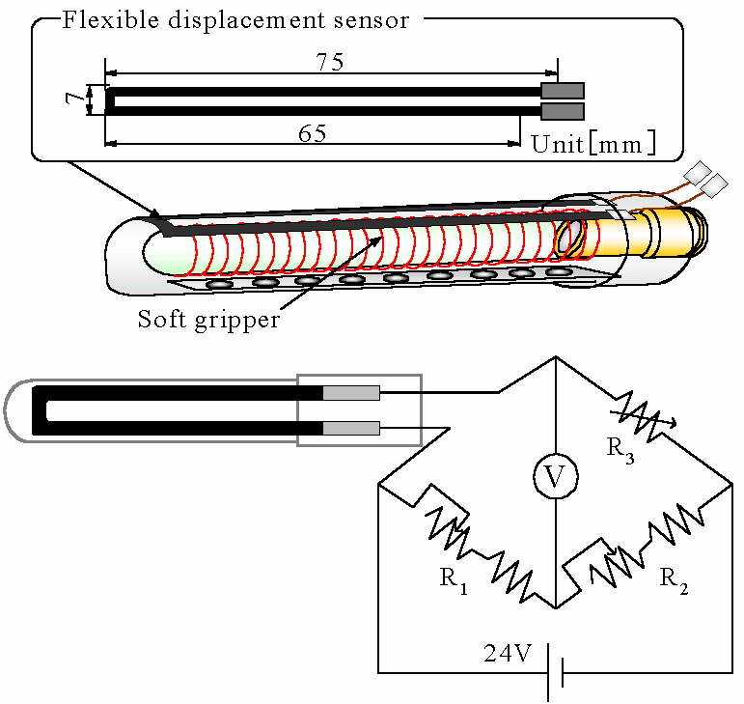
Fig.2 変位センサ内蔵型ソフトアクチュエータ

「応用の可能性」 この変位センサ内蔵型ソフトアクチュエータは視覚システムでは得られない対象物の硬さなども知ることが可能であり、人間共存ロボットハンドや義手などに応用できると考えられる。またセンサ自体も、構造が簡単、小型軽量、比較的大きな変位計測が可能、柔軟性がある、安価、速応性に優れる、衝撃に強いなど多くの利点があり、福祉支援機器などの分野に限らず広い分野での利用が期待できる。

連絡先：TEL 086-256-9564 FAX 086-256-3611 E-mail: dohta@are.ous.ac.jp；sinohara@mech.ous.ac.jp

